 | 2017 |  | 2030 |  | 2050
 | n | % | n | % | n | %
Población | 713.159 | 100 | 744.398 | 100 | 706.228 | 100
Sexo
Femenino | 374.447 | 52,5 | 393.712 | 52,9 | 376.644 | 53,3
Masculino | 338.712 | 47,5 | 350.686 | 47,1 | 329.584 | 46,7
Edad
18-29 | 186.449 | 26,1 | 140.010 | 18,8 | 95.683 | 13,5
30-44 | 180.635 | 25,3 | 207.702 | 27,9 | 143.397 | 20,3
45-59 | 171.992 | 24,1 | 164.940 | 22,2 | 191.460 | 27,1
60 y más | 174.083 | 24,4 | 231.746 | 31,1 | 275.687 | 39,0
Nivel educativo
Ninguno | 39.757 | 5,6 | 27.505 | 3,7 | 11.817 | 1,7
Primaria | 201.261 | 28,2 | 156.588 | 21,0 | 88.653 | 12,6
Secundaria | 256.217 | 35,9 | 243.147 | 32,7 | 208.846 | 29,6
Técnico/Tecnológico | 117.449 | 16,5 | 204.419 | 27,5 | 281.228 | 39,8
Universitario | 98.475 | 13,8 | 112.739 | 15,1 | 115.685 | 16,4
Tabla 1. Características de la población adulta de Risaralda 2017-2050

Fuente: SimuDat-Salud. Mayo 2018 V5. Fundación Salutia.

Tabla 2. Prevalencia de factores de riesgo en población adulta de Risaralda 2017-2050.
 |  | 2017 | 2030 | 2050
Colesterol | Promedio | 182,23 | 184,06 | 187,26
Tabaco | n | 3.676 | 3.736 | 3.839
 | % | 13,2 | 14,2 | 16,7
Obesidad global | n | 267 | 288 | 343
 | % | 19,6 | 27,9 | 34,8
Obesidad central | n | 396 | 567 | 713
 | % | 37,5 | 45,6 | 52,9
Las unidades de colesterol total son mg/dL.
Fuente: SimuDat-Salud. Mayo 2018 V5. Fundación Salutia.

Periodo | 2017 - 2020 | 2021-2030 | 2031-2040 | 2041-2050
Diabetes tipo II
Casos | 18.140 | 54.500 | 64.002 | 68.324
Incidencia promedio | 62,9 | 73,7 | 86,1 | 94,7
Evento cerebrovascular
isquémico
Casos | 5.860 | 17.249 | 20.792 | 21.857
Incidencia promedio | 20,3 | 23,3 | 28 | 30,3
Tabla 3. Casos nuevos e incidencia acumulada de diabetes y accidente cerebrovascular 2017-2050.

La incidencia se presenta por 10.000 habitantes.
Fuente: SimuDat- Fuente: SimuDat-Salud. Mayo 2018 V5. Fundación Salutia.

Figura 1. Relación entre la incidencia de diabetes y las prevalencias de obesidad global y central, 2017-2050.
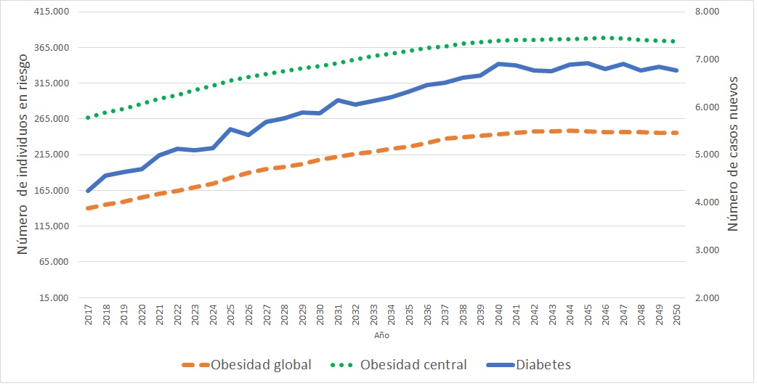
Nota: El eje “Número de individuos en riesgo” reúne los datos para obesidad global y obesidad central. El eje “Número de casos nuevos” representa datos para Diabetes.
Fuente: SimuDat- Fuente: SimuDat-Salud. Mayo 2018 V5. Fundación Salutia.

Figura 2. Relación entre la incidencia de accidente cerebrovascular y el promedio de colesterol plasmático total, 2017-2050.

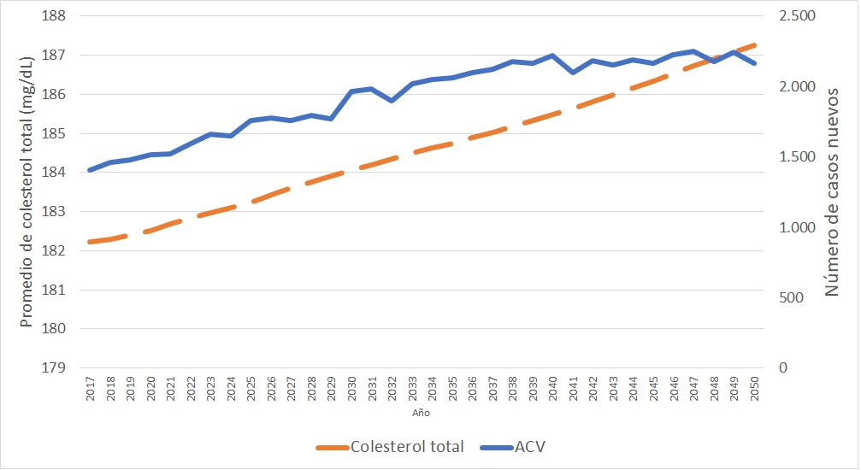
Nota: El eje “Promedio de colesterol total” reúne los datos para Colesterol total. El eje “Número de casos nuevos” representa datos para ECV.
Fuente: SimuDat- Fuente: SimuDat-Salud. Mayo 2018 V5. Fundación Salutia.

